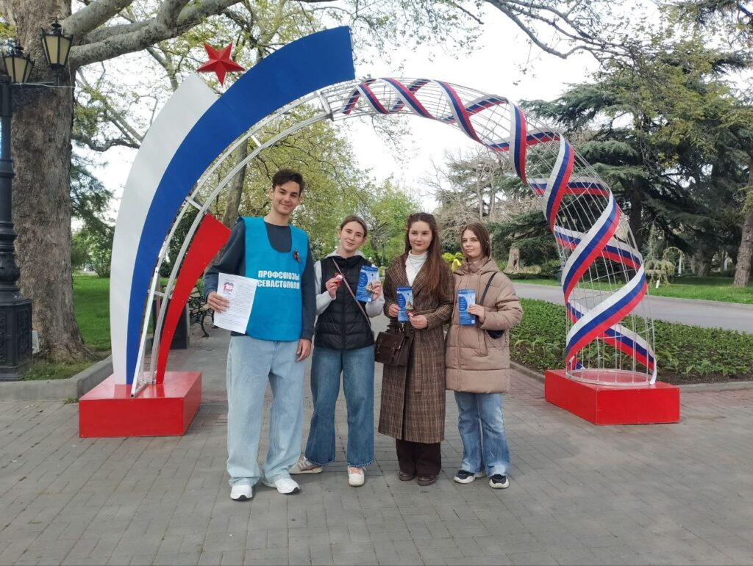

Несмотря на непростую обстановку в регионе, праздник труда и солидарности состоялся. В городе прошла традиционная акция «Первомайский профсоюзный пост», проведение которой было ранее утверждено Советом Союза «Севастопольское объединение организаций профсоюзов».
В центре Севастополя работали профсоюзные волонтеры вместе с активной молодежью из севастопольского Института экономики и права АТиСО. Ребята тепло поздравили жителей с Первомаем, рассказали о том, как профсоюзы защищают права работников и улучшают условия труда, дарили прохожим праздничную атрибутику – флажки, георгиевские ленты, значки и др.
Горожане встретили инициативу с большой благодарностью. Севастопольцы активно шли на контакт, отвечали взаимными поздравлениями, радовались праздничному вниманию и желали профсоюзному движению успехов в их важной работе по защите интересов трудящихся.
